**Osnabrück Hill Climb**

**News No. 3/2018**

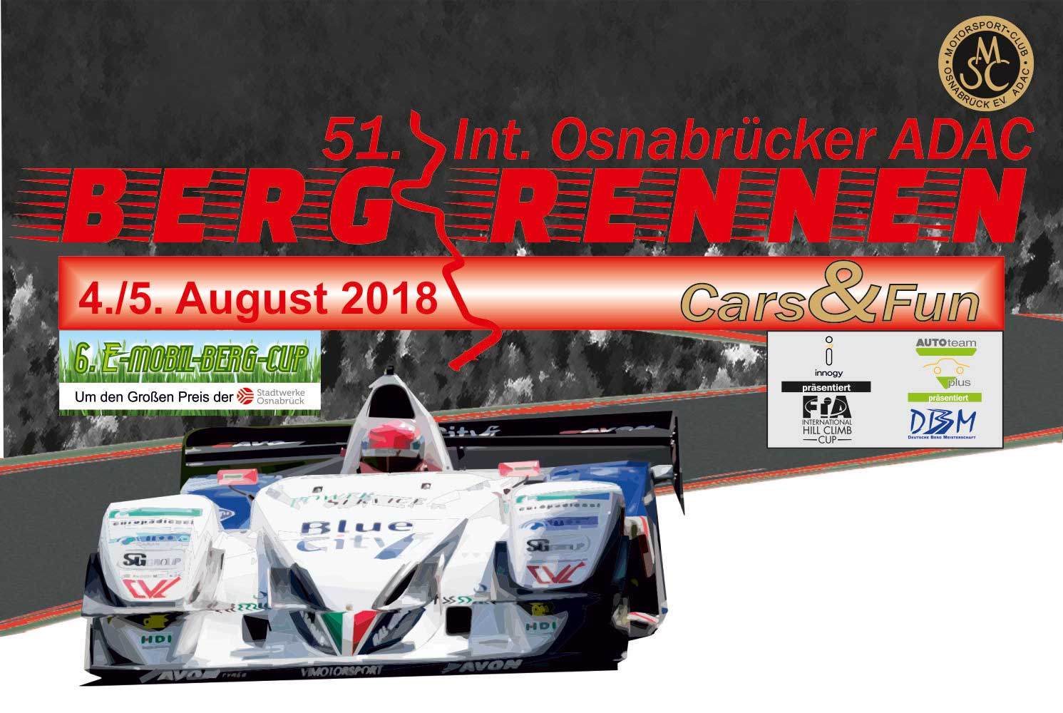

Osnabrück Hill Climb 1

**50. Int. Osnabrücker Bergrennen zum „Event des Jahres“ ausgezeichnet**

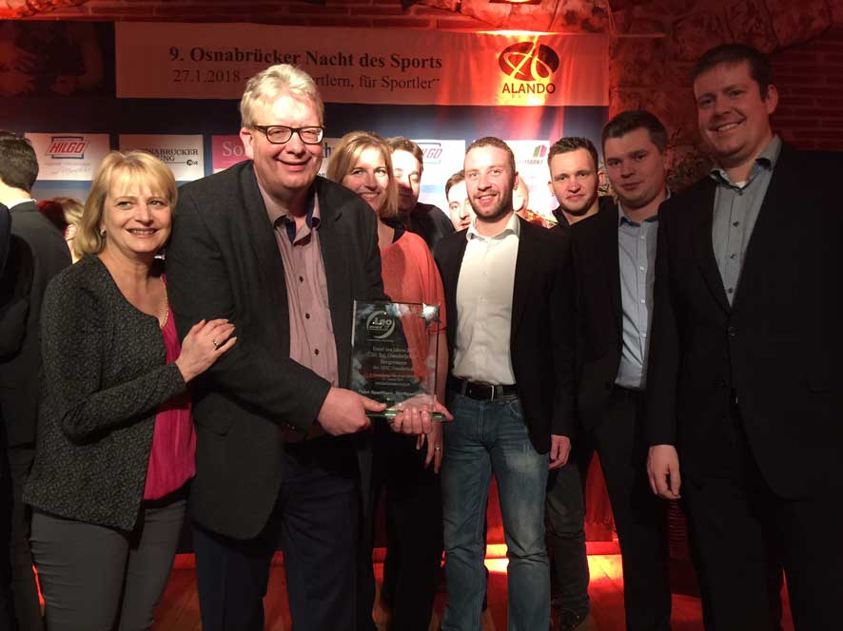In bester Stimmung nahm eine Gruppe aus dem Organisations-Team des Int. Osnabrücker Bergrennen am 27. Januar an der diesjährigen „Nacht des Sports“ im Alando Palais in Osnabrück teil. Über 650 Gäste waren erwartungsfroh gekommen und gespannt, welche Sportlerinnen und Sportler in diesem Jahr in den unterschiedlichsten Kategorien geehrt werden sollten. Die Spannung stieg als das Moderatorenteam die Kategorie „Event des Jahres“ aufrief. Insgesamt fünf hochkarätige Veranstaltungen und Sportturniere waren nominiert und mehrere Wochen lang konnten die Sportinteressierten via Internet ihre Stimme abgeben. Nach der Vorstellung der Events in kurzen Videoclips kam der spannende Moment: Das 50. Int. Osnabrücker Bergrennen wurde als Sieger ausgerufen und Organisationsleiter Bernd Stegmann und Holger Maes nahmen den begehrten Preis, den „Leo Award“ in Empfang. Bis tief in die Nacht wurde die Preisverleihung von den Anwesenden des Bergrennen-Teams gebührend gefeiert.

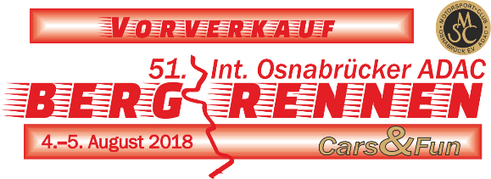**Tickets im Vorverkauf für das**

**51. Int. Osnabrücker Bergrennen**

**ab sofort erhältlich**

Die Organisatoren des MSC Osnabrück versprechen den Motorsportfans für das 51. Int. Osnabrücker Bergrennen am 4./5. August 2018 an beiden Tagen durchgehenden Rennsport am „Uphöfener Berg“. Auch in diesem Jahr werden tolle Rennfahrzeuge in allen Kategorien mit Teilnehmern aus rund 15 Nationen beim 6. Lauf zum FIA Int. Hill Climb Cup erwartet. Schon jetzt können die Besucher Tickets im Vorverkauf für alle Kategorien erwerben. Tagesgutscheine für Erwachsene und Jugendliche können ebenso wie erstmals eine Familientageskarte erworben werden. Kinder bis 9 Jahre haben auch in diesem Jahr am Berg freien Eintritt!

Tickets für den hochkarätigen VIP-Bereich können ebenfalls über die Homepage des Veranstalters gebucht werden. Auch hier gibt es eine Neuerung: In diesem Jahr werden zum ersten Mal auch günstigere VIP-Gutscheine für Kinder und Jugendliche angeboten. Die Tickets können auf der Homepage des Veranstalters unter dem Link <http://www.msc-osnabrueck.com/ticketverkauf/> bestellt und erworben werden.

**Der „Dicke“ ist bei den Fans äußerst beliebt**

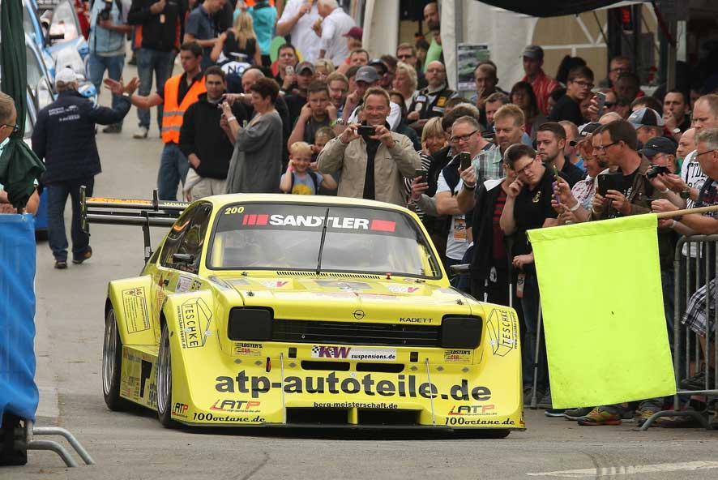Es gibt in Deutschland kaum ein Fahrzeug bei den Bergrennen, das von den Fans im Fahrerlager so dicht umlagert ist wie der „Dicke“ des Odenwälders Holger Hovemann. Auch die Medienvertreter berichten in der Fachpresse regelmäßig von dem knallgelben Boliden und auch in den sozialen Netzwerken und auf den YouTube-Kanälen liegt der Opel Kadett C Coupe V 8 GT/3 ganz weit an der Spitze der Nutzerzahlen. Der extrem verbreiterte Rennwagen wird von einem V 8-Sauger mit 5,7 Liter Hubraum aus dem Hause Lotus angetrieben. Nachdem zunächst einige technische Hindernisse zu bewältigen waren, hatte der ehrgeizige Rennfahrer in den vergangenen Jahren auch einiges Pech auf der Rennstrecke. Doch Holger Hovemann hat mit dem Team von Norbert Vornhold aus der Nähe von Hamburg eine einmalige Unterstützung, so dass jedes technische Problem und jeder Schaden am Fahrzeug behoben werden können. Schon jetzt freut sich Holger Hovemann auf seinen Start beim 51. Int. Osnabrücker Bergrennen am 4./5. August 2018 und ganz sicher werden ihm seine vielen Anhänger im Fahrerlager und an der Rennstrecke fest die Daumen drücken, dass er das Rennen erfolgreich bestreitet.

**ADAC Ehrungen für Freunde des Int. Osnabrücker Bergrennens**

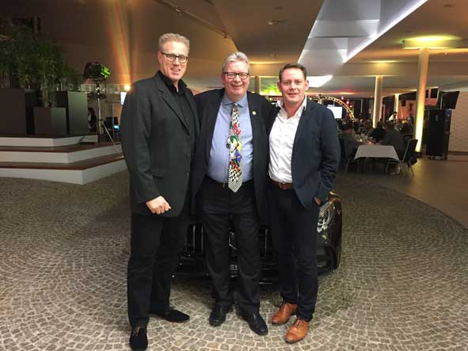Anlässlich der Ehrung der Motorsportler des ADAC Weser Ems am 20.1. im Mercedes Benz Autohaus Beresa in Osnabrück wurden der beliebte Schauspieler Norbert Heisterkamp sowie der "Rennbürgermeister" von Hilter-Borgloh, Marc Schewski für ihre besonderen Verdienste um das Int. Osnabrücker ADAC Bergrennen ausgezeichnet. In 2018 wird Norbert Heisterkamp sein „10-jähriges Jubiläum“ beim Int. Osnabrücker Bergrennen am „Uphöfener Berg“ „feiern“. Der sehr sympathische TV-Star ist das gesamte Jahr über für „sein Lieblings-Event“ präsent. Er hat sich in den vergangenen Jahren uneingeschränkt bei allen Besuchern zum „Lieblings-Promi“ entwickelt. Insbesondere auch bei den Kindern, aber auch älteren Gästen ist er aufgrund seiner Nähe zum Publikum äußerst beliebt. Nicht nur tausende Autogrammwünsche hat er in Borgloh bisher erfüllt, unzählige Gespräche mit Besuchern hat er geführt, und immer ein Lächeln und eine Freundlichkeit, wie sie in keiner Weise selbstverständlich ist.

Die regelmäßige Präsenz von Marc Schewski als „Rennbürgermeisters“ bei allen Veranstaltungen und Events im Zusammenhang mit dem Bergrennen, geben dem MSC Osnabrück das uneingeschränkte Gefühl, mehr denn je in der Gemeinde Hilter a.T.W. gut aufgehoben zu sein und die notwendige „Rückendeckung“ zu bekommen. Dazu steht er dem MSC Osnabrück als Ideengeber und für alle wichtigen Fragen stets zur Verfügung und unterstützt dabei stets die Bergrennen-Macher mit lösungsorientierten Vorschlägen.

***Die Fotos/Logos dieser „News“ finden Sie zum Download unter dem nachstehenden Link:***

[***http://www.msc-osnabrueck.com/mediathek/newsletter-aktuell/***](http://www.msc-osnabrueck.com/mediathek/newsletter-aktuell/)

***Alle Infos zu Cars & Fun und Tickets im Vorverkauf auch unter*** [***www.msc-osnabrueck.com***](http://www.msc-osnabrueck.com/) ***oder cid:image017.jpg@01D1AEB2.6EE86230*** [***https://www.facebook.com/MSC.Osnabrueck***](https://www.facebook.com/MSC.Osnabrueck)

Bernd Stegmann

Organisationsleiter

MSC Osnabrück e. V. im ADAC

Iburger Straße 8

D-49176 Hilter/Borgloh

Telefon: +49 5409 7989970

Mobil: +49 172 5215638

Fax: +49 5409 7989969

E-Mail: [bernd.stegmann@gmx.de](mailto:bernd.stegmann@gmx.de)

[www.msc-osnabrueck.com](http://www.msc-osnabrueck.com)

Wir bei Facebook: [www.facebook.com/MSC.Osnabrueck/](http://www.facebook.com/MSC.Osnabrueck/)

